אמנות חישובית - מבוא, היסטורי ורעיוני, לשימושים אמנותיים בכלים דיגיטליים

ד"ר שחר כסלו
1843-0622 (תש"פ)

מבוא כללי
זהו קורס המתחקה אחר המסלולים המתהווים בין אמנות, מדיה ומדע בתקופתנו. יוצגו בו שימושי אמנות ברשת ובקוד, בכלים דיגיטליים ובגילויים טכנולוגיים. בקורס יפגשו התלמידים פרקטיקות אמנותיות אשר הולכות הרבה מעבר לאמצעי המבע המסורתיים:
אמנות המתקיימת באינטרנט, אמנות שעושה שימוש במיקרוביולוגיה, בטכנולוגיות מידע או במערכות חיות, אמנות שהמדיום שלה הוא האלגוריתם, אמנות שעושה שימוש בבינה מלאכותית, ואמנות שהיא תוצר של בינה מלאכותית. נפגוש באמנים שבונים אלגוריתמים ומכונות כדי שאלה ייצרו עבורם אמנות, באמנים שמנסים להתערב בקוד גנטי, ובאמנות שסוחרת בבורסה במטרה להפסיד כספים.
את כל אלה ימקם הקורס, תחילה, בהקשר היסטורי: ננסה לכתוב את דברי הימים של העשייה הזו, שטרם ניתן לה שם כולל ואשר עדיין נמצאת בהליכי התהוות. שנית, ננסה לתת את הדעת על הנושאים העקרוניים שמעלה העשייה הזו, לבסס דרכה את מה שניתן לכנותו הפרדיגמה הדיגיטלית באמנות, ולהציץ בכיוונים אפשריים לעתידה.

- מבנה הקורס
הקורס יוכתב משלוש חטיבות:

  - החטיבה הראשונה תהיה היסטורית: היא תסקור את ההיסטוריה, ובעיקר את ההיסטוריה הרעיונית, של מה שאפשר לקרוא לו הגישה החישובית ליצירה. נקדיש לה את חמשת המפגשים הראשונים. נקרא בה את הטקסטים האלה:

- Cramer, Florian. 2006. Words Made Flesh. Pp 20-41; 58-95.
- Gere, Charlie. 2002. Digital Culture. Pp. 79-115; Chapter III: The Digital Avant-Garde

  - החטיבה השנייה תהיה תיאורטית: נקרא בה על רעיונות ועל מגמות אמנות משנות השישים והשבעים, הקשורים לגישה החישובית ולשימושים יצירתיים בטכנולוגיה. נקדיש לה שלושה מפגשים.

- Lippard, Lucy. 1968. The Dematerialization of Art.
- Burnham, Jack. 1968. System Aesthetics.
- Youngblood, Gene. 1970. Expanded Cinema. Part I (Pp. 46-74): The Myth of Entertainment.

  - החטיבה השלישית תהיה בת-זמננו: היא תעסוק בזיקות בין אמנות לאינטרנט. נקדיש לה ארבעה מפגשים.

- Broys, Boris. In the Flow. Pp. 171-188: “Art and the Internet”
- Goldsmith, Kenneth. 2007. Uncreative Writing. Pp. 1-7: Introduction
- Bewersdorf, Kevin. 2008. Spirit Surfing.
- Cornell, Lauren & Halter. Ed. (ed.). 2015. Mass Effect: Art and the Internet in the 21st Century.
    - 029-051: Kukielski, Tina. “The Art of Cory Arcangel”
    - 147-158: Moss, Ceci. “Internet Explorers”
    - 167-184: Lonegran, Guthrie. “We did it ourselves”
    - 185-198: McHugh, Gene. “Excerpts from Post-Internet”
    - 303-318: Rule & Levine.“International Art English”
    - 337-352: Bishop, Claire. “The Digital Divide”.
    - 425-438: Quaranta, Domenico. “Internet State of Mind”

עדכון: בעקבות מחשבה מחודשת, יעשה מאמץ לאחד בין חטיבות שתי החטיבות הראשונות של הקורס. את מבנה הדיון אפשר לראות כאן.

3. דרישות הקורס
על הסטודנט יוטלו שתי מטלות.
נוסף על אלה, יהיה באפשרותו לשדרג את הציון עם מטלה נוספת, ולהימנע מהורדת ציון עם מטלה נוספת.
וביתר פירוט:

3.1. סיכום מעמיק
על הסטודנט יהיה לסכם את אחד הטקסטים שנקרא בכיתה (או שנמצאים בביבליוגרפיה). הסיכום יעשה באופן מובנה, עם המערכת שבניתי לשם כך והדגמתי בכיתה. את הכוונה אפשר לראות כאן.
הסבר טכני על שימוש במערכת אפשר למצוא כאן. המערכת עדיין בהתהוות, ובמהלך הסמסטר היא תשנה מעט מבחינת הממשק.
מה שלא ישתנה הוא העיקרון: עליכם לעבור פסקא אחר פסקא, ולסכם אותן בשתי רמות סיכום: ב35% מכמות המילים, וב15% מכמות המילים (בערך).

3.1.1. הערכה עצמית בעניין התקצור
אחרי שתקצרתם טקסט, העריכו את עבודת התקצור שעשיתם. תנו לעצמכם ציון. תעשו את זה בעזרת הפרמטרים שבמסמך הזה. אבל עוד קודם, יהיה עליכם להגיש את הסיכומים במודל. הסבר בעניין מובא כאן.

3.1.2. לינקים לטקסטים, מוכנים לתקצור בתוך המערכת הייעודית, אפשר למצוא כאן.

3.2. הערכת עמיתים בעניין התקצורים
על הסטודנט יהיה לקרוא ולהעריך שני סיכומים של עמיתיו לכיתה. זו המטלה השנייה. כשם שהערכתם את עצמכם (בעזרת מסמך ההערכה הזה, שהסבר בעניינו ניתן כאן), כך תעריכו שני עמיתים. כל אחד מכם יקבל שני סיכומים להעריך: לא תדעו מי המסכם, והמסכם לא ידע מי אתם (מה שנקרא double blind). כל העניין יעשה במודל: רק מי שהגיש את מטלתו בזמן, זכאי יהיה להעריך אחרים. שימו לב לעניין זה.

יוצא שלכל סיכום יהיו שלושה ציונים: ההערכה העצמית שהעריך המסכם, ושתי הערכות עמיתים אנונימיות.
הציון הסופי יהיה הממוצע של שלושת אלה.

3.3. מטלות לשדרוג או שנמוך הציון
נוסף על מטלות החובה שהוצגו למעלה, ישנן שתי מטלות קטנות. אלה מטלות רשות: אפשר לעבור את הקורס בלעדיהן. בכוחן לשדרג את הציון או לשנמך אותו.

3.3.1. אמנות לצרכי התבוננות
בתחילת כל מפגש נקדיש כמה דקות להתבוננות. על הסטודנטים להביא אמנות להתבוננות, מתוך האתרים המצורפים כאן. פשפשו לעומק באתרים, בבקשה, ושלפו מציאות מעניינות. את המציאות האלה הציגו בכיתה, בכמה דקות, בזמן המיועד לכך.
בתחילת הסמסטר נשתבץ בלוח זמנים לצורך זה, שיופיע בגוגל קלסרום או במודל.

המטלה הזו אינה חובה. אין בה ציונים: או שעשית אותה, או שלא. אם לא עשית אותה, ציונך ישונמך: תאבד 5% מהממוצע הכיתתי.

3.3.2. הוכחת קריאה צמודה
הטקסטים שעליהם נדבר, יהיו לכם מודפסים (אשתדל להביא אותם מודפסים. אם לא אצליח, הדפיסו בעצמכם). בזמן שנדבר על נושא זה או אחר, סמנו על ההדפסות ורשמו לעצמכם הערות. הבהירו את הנושא, סמנו משפטי מפתח, תרגמו, רשמו רעיונות. שרבטו שרבוטים רלוונטיים. זה צריך להראות בערך ככה:

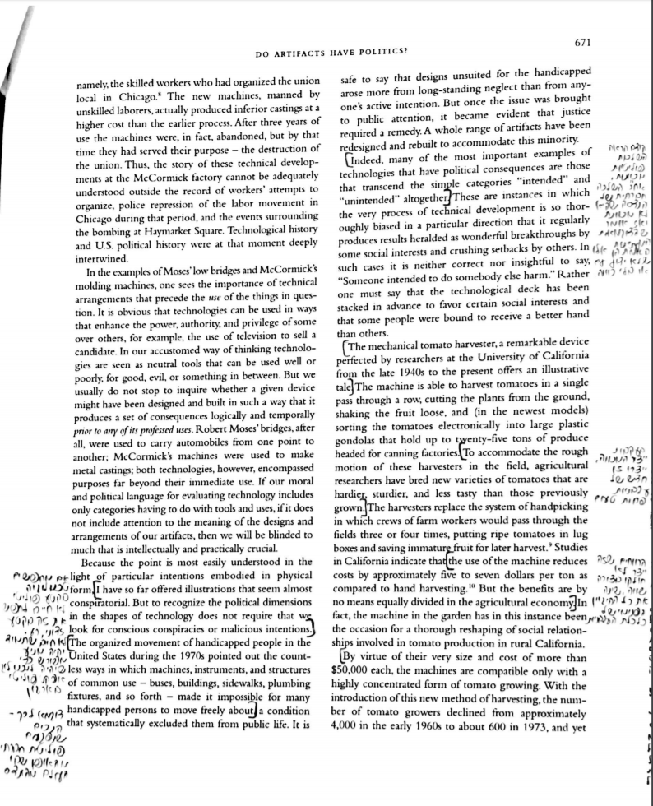

בסוף הסמסטר תוכלו להציג בפני סריקות של המסמכים המשורבטים האלה, לגבי שני טקסטים שנקראו.
המטלה הזו אינה בגדר חובה. אין לה ציון: או שעשיתם אותה, או שלא עשית. מי שעשה אותה, ציונו ישודרג: הוא יזכה בתוספת ציון בסך 7% מהממוצע הכיתתי.

סייג אחד יש: אני ארפרף על הסיכומים - אבל אם אמצא פער גדול מדי בין ההערכה העצמית לבין הערכות העמיתים, אקרא את סיכום המריבה ואחליט בעניינו.
כך שאם הממוצע הכיתתי הוא 85, תאבדו 4.25 נקודות על אי-ביצוע המטלה. אם הממוצע הכיתתי הוא 90, תאבדו 4.5 נקודות. וכן הלאה.
כך שאם הממוצע הוא 85, המטלה הזו תהיה שווה 6 נקודות. הורדתי את שווי המטלה הזו מ10% ל7%, משום ש10% היה נראה לי בלתי-מידתי.

